Подготовила учитель начальной школы
МКОУ ГСОШ, с. Городище
Байкаловского района
Свердловской области
Матюшина И.Ю.

Влияние двигательной активности на развитие функций мозга ребенка

Движения руки всегда тесно связаны с речью и способствуют ее развитию
В.М. Бехтерев

Нарушение речевого и двигательного развития — наиболее распространенные отклонения в формировании у ребенка высшей психической деятельности. Раннее выявление и коррекция различных нарушений в развитии речи и двигательных навыков малыша с первых месяцев жизни позволяют не только скорректировать уже имеющиеся отклонения, но и предупредить появление дальнейших, достичь более высокого уровня развития ребенка. Грамотно организованная ранняя коррекция способна предупредить появление вторичных отклонений.
Двигательная и речевая функция ребенка, так же как и другие высшие психические функции, не дана ему изначально, она преодолевает длительный путь, начиная с внутриутробного периода. Этот путь индивидуален и неравномерен. В определенный период все процессы синхронизируются, чтобы создать в совокупности целостный ансамбль речевой деятельности, способный адекватно реагировать на те требования, которые предъявляет ребенку социальное окружение.
Очень важно, чтобы родители знали нормы двигательного и речевого развития ребенка, отслеживали этапы становления различных навыков. Вовремя принятые необходимые меры могут вернуть ребенку полноценное развитие.
Движения пальцев и кистей рук имеют особое развивающее значение, так как оказывают огромное влияние на развитие речевой и всей высшей нервной деятельности ребенка.
Различают следующие этапы формирования кистевых и пальцевых навыков (По данным П.Я. Гальперина, Ф.И. Фрадкиной, Е.Ф. Архиповой):
В возрасте от 0 до 1 мес. формируется первая двигательная функция руки — хватание. Когда взрослый вкладывает свои указательные пальцы в ладони ребенка, он плотно сжимает их.
В возрасте 2 месяцев малыш удерживает вложенный в руку предмет 2-3 сек. Совершает ритмические движения пальцами во время сосания — сжимает и разжимает их. В покое пальцы сжаты в кулачок. К концу месяца ребенок вскидывает ручки при оживлении.
Начиная с трех месяцев появляются условно-рефлекторные движения. Ребенок удерживает вложенный в руку предмет до 10 сек., тянет в рот. Совершает энергичные ритмические движения пальцами во время сосания. Свободно размахивает руками без зрительного контроля.
У четырехмесячного малыша ладони часто раскрыты, он складывает их вместе, переплетает пальцы, удерживает вложенный в руку предмет до 20 сек. Хлопает руками по воде в ванне. Ощупывает свои руки. Протягивает руки к предмету, цепляется за него. Движения пальцев недифференцированные.
В возрасте 5 месяцев ребенок противопоставляет большой палец другим. При схватывании предмета доминирует участие пальцев. На протяжении длительного времени ритмически взмахивает руками, при этом издает неопределенные звуки. Протягивает руки матери, а также к близкому предмету.
В 6—7 мес. Ритмически взмахивает руками. Если вложить в руку игрушку, размахивает ею. Перекладывает предмет из одной руки в другую. Движения пальцев при схватывании предмета становятся более дифференцированными. Размахивает руками при виде ванны с водой, хлопает по воде. Обороняются руками при приближении руки с мылом.
В 8—9 мес. крепко сжимает отбираемую игрушку. Берет мелкие предметы двумя пальцами, а большие — всей ладонью. Показывает нос, глаза у другого человека, у куклы. Машет рукой при прощании. Начинает проявляться преобладание одной руки.
После 9 месяцев формируется манипуляционная деятельность.
В возрасте 10-11 мес. ребенок накладывает один предмет на другой.
Характерно манипулирование двумя предметами. Малыш снимает и надевает крышку коробочки, вкладывает палочку в отверстие, выбрасывает игрушки из кроватки, подражает предметным действиям взрослого.
В 12 мес. держит чашку, когда пьет. Играет вкладышами. Переносит усвоенные действия на новые объекты.
В 1 год 3 мес. пользуется ложкой, чертит карандашом — чаще круги.
Манипулирует несколькими предметами, отмечается правильная последовательность действий: зачерпывает песок совочком, насыпает в ведерко. Помогает одевать себя. Показывает глаза, нос и т.д. у себя. Перелистывает страницы книги. Развертывает фантик на конфете. Использует ложку с вилкой. Имитирует вертикальные и горизонтальные штрихи карандашом.
С 11 мес. до 1 года 3 мес. появляются функциональные действия, Наблюдается совершенствование действий, выработанных ранее, обобщение и перенос их на новые объекты. Дети целенаправленно используют предметы : из чашки угощают куклу чаем, катают машинку, укачивают куклу, строят дом из кубиков.
Совершенствуются действия рук — кулачок разжимается, пальцы действуют самостоятельно и автономно. Активизируется большой палец, затем указательный. Начинается интенсивное развитие всех пальцев, которое продолжается на протяжении всего периода раннего детства. Особое значение имеет период, когда начинается противопоставление большого пальца другим. С этого времени движения всех пальцев становятся более свободными.
Возрастные особенности развития тонкой моторики рук и зрительно-моторной координации (По данным Е.М. Мастюквой):
В возрасте 1—2 лет ребенок держит два предмета в одной руке, чертит карандашом, переворачивает страницы книг, ставит кубики друг на друга, складывает пирамидку.
В возрасте 2-3 лет открывает ящик и опрокидывает его содержимое, играет с песком и глиной, открывает крышки, красит пальцем, нанизывает бусы. Держит карандаш пальцем, копирует формы несколькими чертами. Строит из кубиков.
В возрасте от 3 до 5 лет ребенок рисует цветными мелками, складывает бумагу, лепит из пластилина, шнурует ботинки, определяет предметы в мешке на ощупь.
Становление двигательных функций продолжается до 5-6 летнего возраста.
Обнаружив у ребенка отставание в развитии двигательных навыков кистей и пальцев рук, займитесь с ним пальчиковой гимнастикой.
Терпения, удачи и радости вам в занятиях с детьми!

Приложение 1.
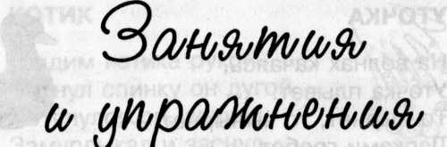
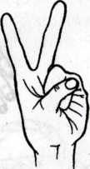
У тебя есть две руки,
Есть и десять пальчиков.
Десять ловких и веселых,
Быстрых чудо-мальчиков.
Будут-будут наши пальчики трудиться,
Не пристало чудо-мальчикам лениться!
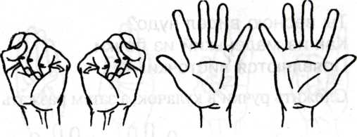
Сжимать в кулачки и разжимать пальцы двух рук.

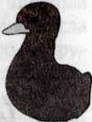
УТОЧКА
На волнах качаясь,
Уточка плывет.
То нырнет, то вынырнет —
Лапками гребет.
Совершать плавные движения кистями обеих рук справа налево, затем имитировать движения лапок утки в воде.

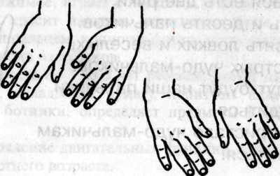
котик
Гладим котика рукой.
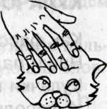
Выгнул спинку он дугой.
Потянулся он, зевнул,
Замурлыкал и заснул.

Одной и другой рукой сделать расслабляющие упражнения для пальцев.

ОВОЩИ
Собираем мы в лукошко
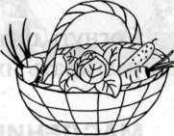
И морковку, и картошку.
Огурцы, фасоль, горох —
Урожай у нас не плох.
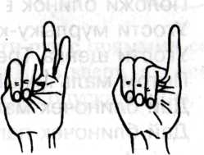

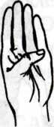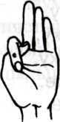

Поочередно пригибать пальчики к ладошке, начиная с большого. Со слов: «Урожай у нас не плох», охватывать весь кулачок.

ЛИСТОЧКИ
Ты весною видел чудо?
Как из маленький из почки
Появляются листочки.
Сложить ручки в кулачок, а затем разжать их.

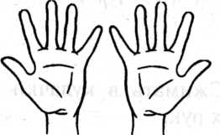




КУЛАЧОК
Как фасолинки в стручке,
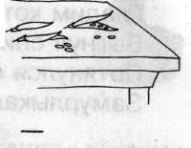
Наши пальцы в кулачке.
Кулачки мы разгибаем
И фасольки рассыпаем.
Раз, два, три, четыре, пять
Собираем все опять.
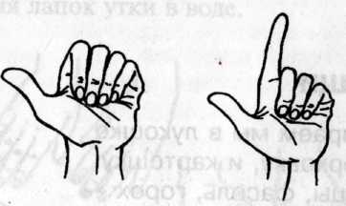
Согнуть пальцы в кулачок, затем по очереди разгибать их, начиная с большого пальца.
МАСЛЕНИЦА
Положи блинок в ладошку:
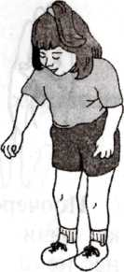
Угости мурлыку-кошку,
Угости щенка Трезорку,
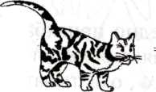
Потом мальчика Егорку,
Дай блиночек мамочке,
Дай блиночек папочке.

Первая строчка — прочертить пальцем круг на ладошке. На следующие пять строчек загибать пальцы с проговариванием соответствующих слов.
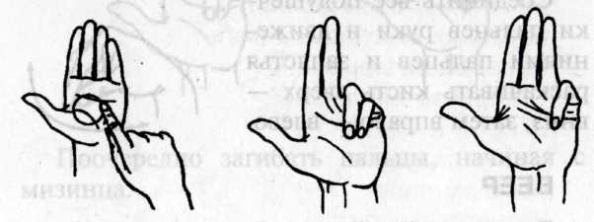

КАЧЕЛИ
Дети сели на качели,
И качели вверх взлетели.
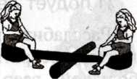
Опустились плавно вниз.
Ну-ка, с нами прокатись!
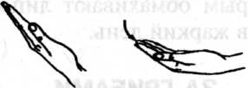
Упражнение выполнять вначале правой, затем левой рукой, далее — двумя руками. От запястья кисти рук с прямыми согнутыми пальцами поднимать вверх, а затем, слегка согнув пальцы, мягко опускать вниз.
ГУСАК
Долго кланялся гусак.
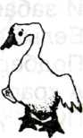
Он поклоны класть мастак

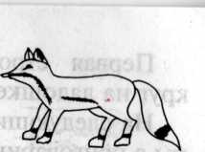
ЛИСА
Лиса по лесочку петляла,
Хвостом следы заметала.
Соединить все подушечки пальцев руки и движениями пальцев и запястья раскачивать кисть вверх — вниз, затем вправо — влево.
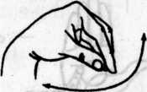
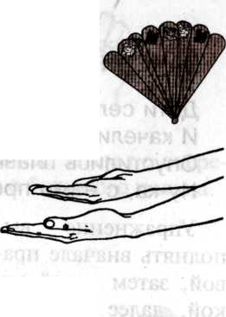
ВЕЕР
Если в знойный летний день
Даже двигаться нам лень —
Мы возьмем красивый веер,
И подует легкий ветер...
Расслабить руки от локтя, превратив их в большой веер, которым обмахивают лицо в жаркий день.

ЗА ГРИБАМИ
Мы положим в кузовок

Самый маленький грибок:
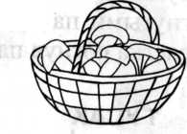
Подосиновик, волнушку
И забавную свинушку
Белый, рыжик, сыроежку,
Подберезовик, конечно,
А красавец мухомор
Пусть украсит косогор!
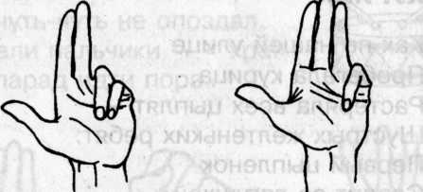
Поочередно загибать пальцы, начиная с мизинца.

БЕЛОЧКА
Сидит белочка в тележке,
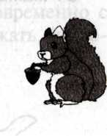
Продает она орешки:
Лисичке-сестричке,
Мишке толстопятому,
Воробью, синичке,
Заиньке усатому... (Народная песенка)

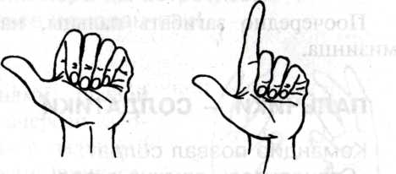

Поочередно разгибать пальцы, начиная с большого..

КУРИЦА
Как по нашей улице

Пробегала курица,
Растеряла всех цыплят —
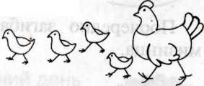
Шустрых желтеньких ребят
Первый цыпленок
Следит за лягушкой,
Второй и третий —
Возле кадушки.
Бабочку ловят
Четвертый и пятый.
Эх, попадет вам От мамы, ребята!
Поочередно загибать пальцы, начиная с мизинца.

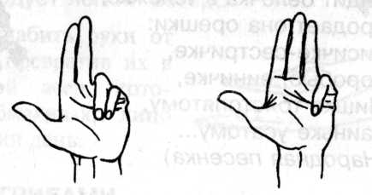

ПАЛЬЧИКИ СОЛДАТИКИ
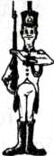
Командир позвал солдат:
«Становитесь дружно в ряд!
Первый встал, за ним — второй,
Безымянный, быстро в строй!»
А мизинчик очень мал,
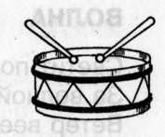
Он чуть-чуть не опоздал.
Встали пальчики — « Ура!»
На парад идти пора.
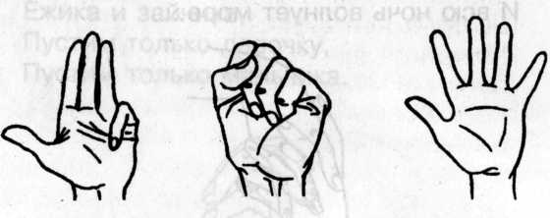

Поочередно разгибать пальцы, начиная с большого. Затем большим пальцем касаться всех остальных — «будить». Одновременно с восклицанием «Ура!» кулачок разжать, широко расставив пальцы в стороны.

ВСТРЕЧА

На правой ручке — пальчики.

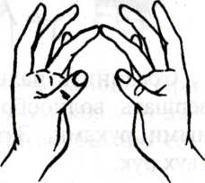
На левой ручке — пальчики.
Пришла пора им встретиться —
Готовьте чемоданчики
Пальцами правой руки по очереди «здороваться» с пальцами левой руки, прикасаясь друг к другу кончиками

ВОЛНА
Светит полная луна —
За волной бежит волна,
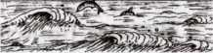
Ветер веет на просторе,
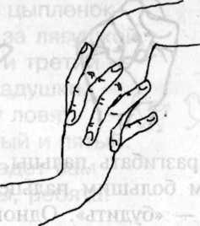
И всю ночь волнует море...
Волн спокойных мерный шум
Усыпляет праздный ум...
Но так долго вредно спать —
Нам давно пора вставать.
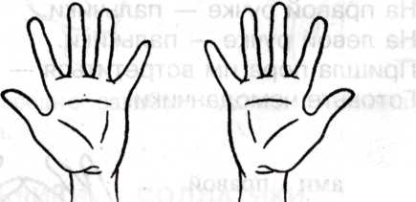

Соединить пальцы двух рук в замок, совершать волнообразные движения сцепленными руками. Затем разжать пальцы сразу двух рук.

ЗАМОК
Сцепим пальчики в замок
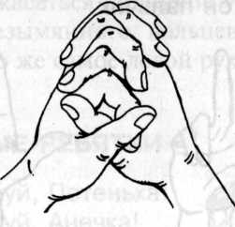
Чтоб войти чужой не мог.
Пустим только белочку,
Ежика и зайчика,
Пустим только девочку,
Пустим только мальчика.
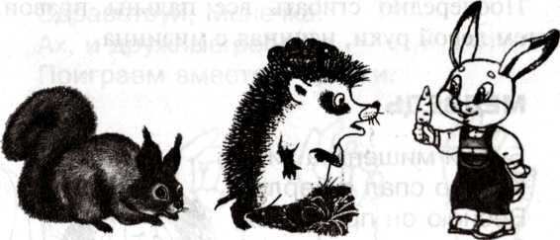
Сцепить пальцы двух рук «в замок». При произнесении слов: «Пустим только...» — ладони разводить в стороны, затем быстро соединять.
ИГРА В ПРЯТКИ
Прячься, Петенька,
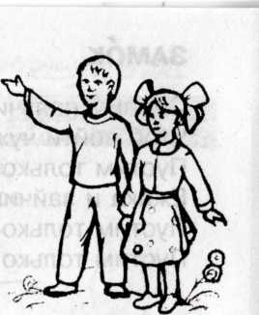
Прячься, Анечка,
Прячься, Зиночка,
Прячься, Манечка!
Не найдет вас
Веселый мальчик,
Хоть и самый
Большой он пальчик.
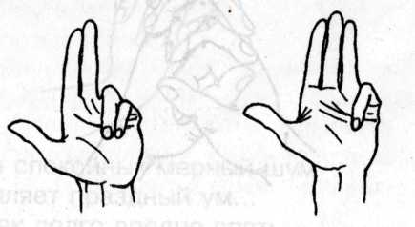
Поочередно сгибать все пальцы правой, затем левой руки, начиная с мизинца.

МЕДВЕДЬ
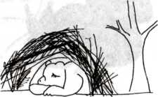
Бурый мишенька зимой
Крепко спал в берлоге.
Весною он проснулся,
Зевнул и потянулся:

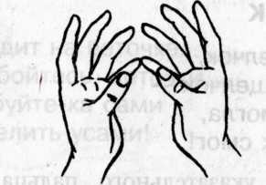
«—Здравствуй, рыжая лисичка,
Здравствуй, белочка-сестричка!
Здравствуй, серенький волчонок!
Здравствуй, беленький зайчонок!»
Кончиком большого пальца правой руки поочередно касаться кончиков указательного, среднего, безымянного пальцев и мизинца. Проделать то же самое левой рукой.
ДРУЖНЫЕ РЕБЯТКИ
Здравствуй, Петенька!
Здравствуй, Анечка!
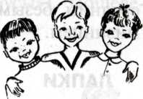
Здравствуй, Зиночка!
Здравствуй, Манечка!
Ах, и дружные ребятки,
Поиграем вместе в прятки.

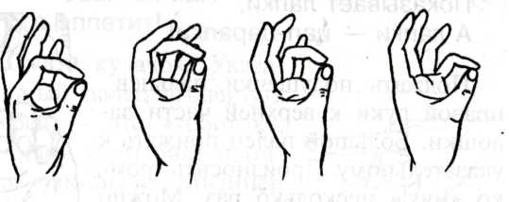

Пальцами правой руки по очереди «здороваться» с пальцами левой руки, похлопывая друг друга кончиками.

ЩЕЛЧОК
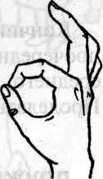
Один щелчок,
Другой щелчок —
Я так смогла,
И ты так смог!
Кончик указательного пальца правой руки сильно вдавить в подушечку большого пальца. Остальные пальцы поднять вверх:
Указательный палец резким движением вперед делает сильный щелчок в воздух (несколько раз). По аналогии выполнять щелчки средним, безымянным пальцами и мизинцем.
ЛАПКИ
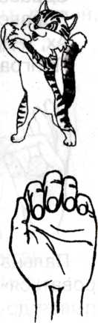
Стоит на задних лапках кот,
И в гости мышек он зовет.
Показывает лапки,
А лапки — цап-царапки!
Поджать подушечки пальцев правой руки к верхней части ладошки. Большой палец прижать к указательному. Произносить громко «мяу!» несколько раз. Можно продолжать игру со второй рукой. В заключение провести занятие двумя руками.

ЖУК
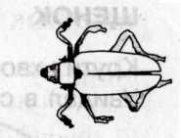
Жук сидит на веточке.
Вы не бойтесь, деточки.
Попробуйте-ка сами
Пошевелить усами!
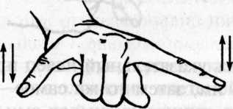

Сжать кулачок. Указательный палец и мизинец развести в стороны («усы»). Пошевелить «усами».

КОМАРИК
Комарик летит,
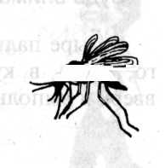
Комарик пищит,
Не нравится нам
Его аппетит!
Сжать кулачок. Указательный палец выдвинуть вперед — это «хоботок», которым «комарик» пытается «укусить». Мизинец и большой палец, расслабив, опустить вниз — это «лапки».
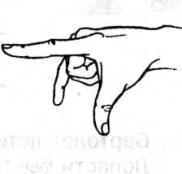

ЩЕНОК
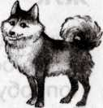
Крутит хвостиком щенок —
Увидал в саду цветок.
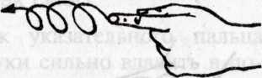

Вытянуть указательный палец правой руки и вращать им, затем то же самое — пальцем левой руки
ВЕРТОЛЕТ
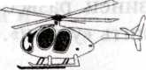
Вверх взлетает вертолет,
Будь внимательным, пилот!
Четыре пальца левой руки, кроме большого, сжать в кулак. Большой палец поднять вверх и выполнять круговые движения.

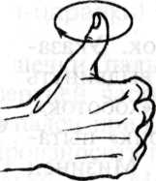
Вертолет лети, лети,
Лопасти быстрей крути

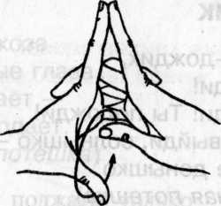
Пальцы обеих рук, кроме указательных и больших — в положении плетеной корзинки. Указательные пальцы выдвинуть вперед и соединить их подушечками (получается «хвост вертолета»).

НОЖКИ

Вот бегут босые ножки
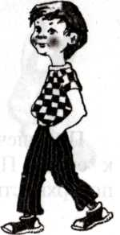
Прямо к речке по дорожке.

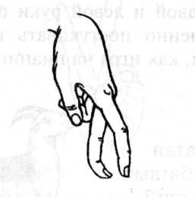
Указательный и средний пальцы правой, затем левой руки «ходят» по столу.

ДОЖДИК
Дождик-дождик,
Не дожди!
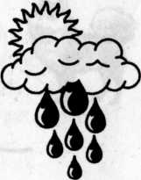
Не дожди! Ты подожди!
Выйди, выйди, солнышко
Золотое донышко.
{Народная потешка)
БАРАБАНЩИКИ
Твои пальчики-барабанщики,
Там-там-там!
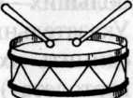
Тук-тук-тук!
Раздается звонкий стук.
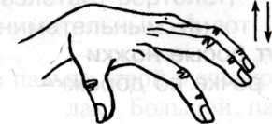
Подушечки правой и левой руки прижать к столу. Попеременно постукивать ими по поверхности стола, как игра на пианино.
КОЗА
Идет коза рогатая
За малыми ребятами. –
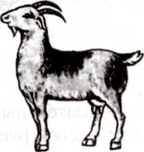
Кто кашу не ест?
Молоко не пьет?
Забодаю, забодаю...
Бородатая коза
Крутит серые глаза.
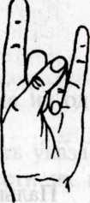
Рогами качает —
Сейчас забодает. (Народная потешка)
Пальцы рук поджать, только указательный и мизинец держать выпрямленными. Это — «коза». Со словами: «Забодаю, забодаю!» — «коза» начинает двигаться вперед.
ЗАЙЧИК
Зайка серый, что дрожишь?
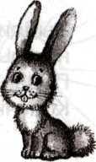
От лисы ты убежишь.
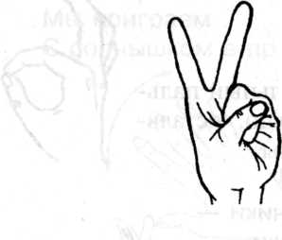

Локтем опереться на стол, указательный и средний пальцы развести в стороны, остальные сжать в кулачок.
УЛИТКА
Выставив крутые рожки,
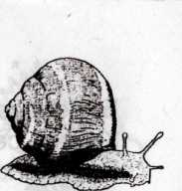
Ползет улитка по дорожке.
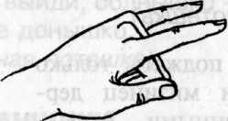
Пальцы сжать в кулачок. Выдвинуть указательный палец и мизинец. Продвигаясь медленно вперед, «улитка» шевелит «усиками».

КОЛЬЦО
Выйди, Оля,

на крылечко
Подарю тебе Колечко.
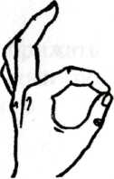
Большой и указательный пальцы соединить в кольцо, остальные развести в стороны.

Складываем пальчики —
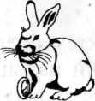
Получились зайчики.
Еще раз сложили —
Колечко получили.
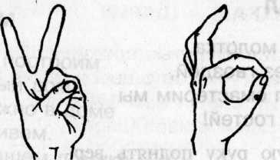

Упражнение основано на переходе из одной позиции в другую:
- пальцы — в кулачок, выдвинуть указательный и средний пальцы и развести их в стороны;
- большой и указательный пальцы соединить в кольцо, остальные пальцы развести в стороны.

СОЛНЫШКО
Солнышко в глазки
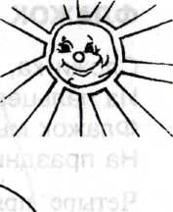
Светит ребяткам.
Мы поиграем
С солнышком в прятки!
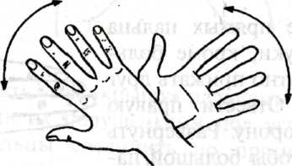

Образовать два кружка из больших и указательных пальцев обеих рук, соединив их.

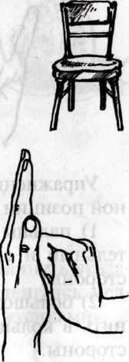
СТУЛ

Без молотка,
И без гвоздей,
Стул смастерим мы
Для гостей!

Левую руку поднять вертикально вверх. Прямые пальцы плотно прижать друг к другу. Правую руку в положении кулачка прижать к левой ладошке большим пальцем к себе. Если упражнение выполняется легко, то можно менять положение рук попеременно на счет «раз»—«два».

ФЛАЖОК
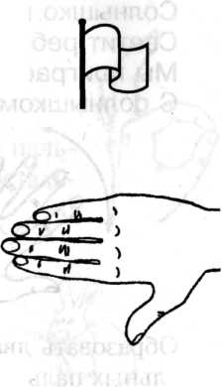
Сложи-ка, дружок,
Из пальцев флажок!
Флажок мы возьмем,
На праздник пойдем.

Четыре прямых пальца правой руки, кроме большого, плотно прижать друг к другу. Отвести правую руку в сторону. Развернуть ее так, чтобы большой палец, оттянутый до отказа, оказался внизу.

ДОМ
Мы построим
новый дом!
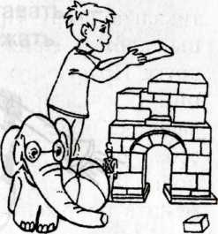
Дружно в доме
заживем.
В нашем домике —
okoшko.
Загляни туда,
Антошка!
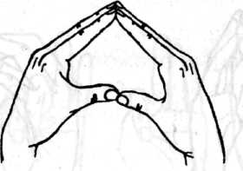
Создать угол «крышу» пальцами обеих рук, соединив их подушечками под углом. Большие пальцы соединить по прямой линии. Получится треугольная «крыша» с «окном». Раздвинуть шире запястья, а локти прижать к туловищу.

ФОНАРИК - ШАРИК
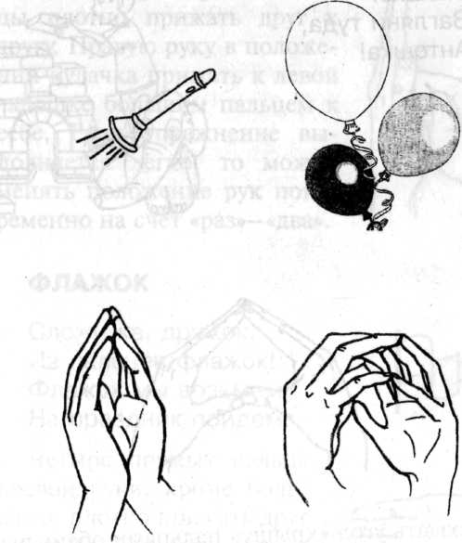
Взяли в руки мы фонарик,
А потом — воздушный шарик.
Светит, светит нам фонарик,
Запускаем в небо шарик.

Кончики пальцев обеих рук прижать друг к другу, ладошками образовать маленькую, а затем большую окружность.

МИЗИНЧИК

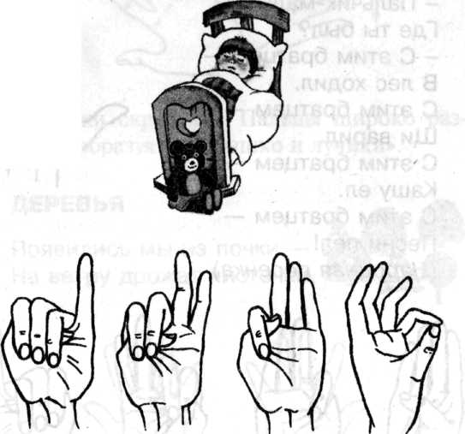
Наш мизинчик
Утром встал,
Безымянного поднял.
Средний пальчик потянулся,
Указательный проснулся.
Должен и большой вставать, -
Братьев в садик провожать

Кисти руки сжать в кулачок. Поочередно разгибать пальцы, начиная с мизинца. С последней фразой большим пальцем и мизинцем касаться друг друга.

ПАЛЬЧИКИ
Сел на диванчик
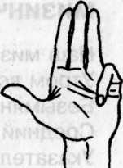
Маленький мальчик.
Сел рядом с ним
Безымянный пальчик.
Средний сел и указательный,
А большой
следит внимательно.
- Пальчик-мальчик,
Где ты был?
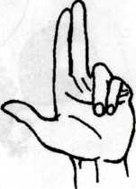
- С этим братцем —
В лес ходил.
С этим братцем —
Щи варил.
С этим братцем —
Кашу ел.
С этим братцем —
Песни пел!
(Народная песенка)
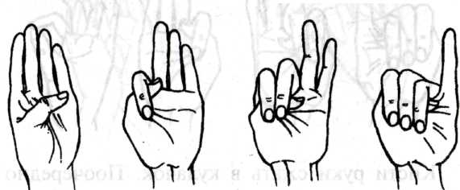

Поочередно сгибать и разгибать все пальцы, начиная с мизинца.

УТРО
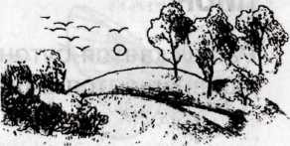
Светит солнышко
в окошко.
Под окошком
дремлет кошка.

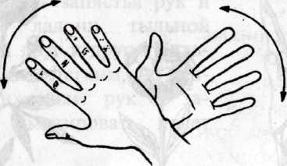
Ладошки скрестить. Пальцы широко раздвинуть, образуя «солнышко и лучики».

ДЕРЕВЬЯ
Появились мы из почки —
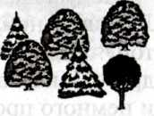
На ветру дрожат листочки.
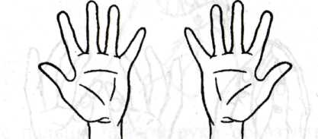

Поднять обе руки ладонями к
себе, широко расставить пальцы.

ПИОН
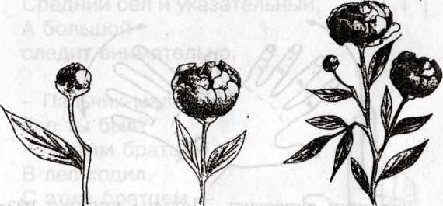

Распускается бутон —
Превращается в пион.

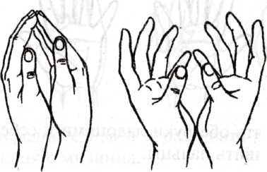
Подушечки пальцев обеих рук сомкнуть. Ладошки немного округлые. Получается «бутон». Нижние части ладоней прижать друг к другу, а пальцы широко раздвинуть по кругу и немного прогнуть. Получается «цветок».

БАБОЧКА
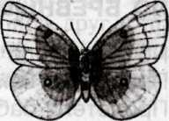
Бабочка-капустница
Над цветком летала,
Весело порхала —
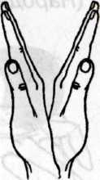
Пыльцу собирала.

Скрестить запястья рук и прижать ладони тыльной стороной друг к другу. Пальцы прямые. Легким, но резким движением рук в запястьях имитировать полет бабочки.

ПТЕНЧИКИ
Приносила пташка
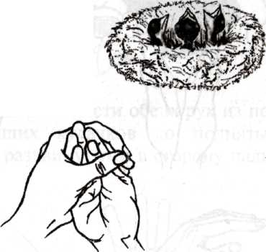
Птенчикам букашек.
Птенчики ждали —
Рты разевали,
Громко кричали.

Все пальцы правой руки обхватить левой ладонью. Получается «гнездо». Шевеление пальцами правой руки создает впечатление живых птенцов в гнезде.

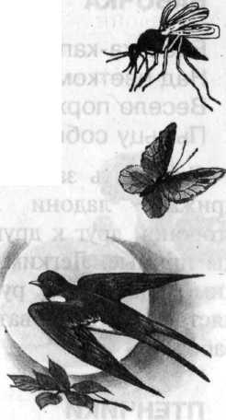
ПО БРЕВНЫШКУ
По бревну, по бревнышку
Проползла букашечка,
Пролетела бабочка,
Пропорхала пташечка.
(Народная потешка)
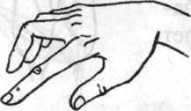

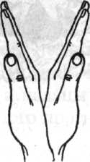
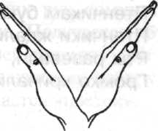

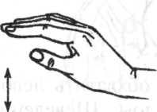
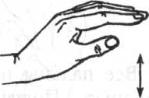
Передвигать пальцы левой и правой руки по поверхности стола, имитируя перемещение букашки. Скрестить запястья рук и прижать ладони тыльной стороной друг к другу. Пальцы прямые. Легким, но резким движением рук в запястьях имитировать полет бабочки и пташечки.
ДОМ
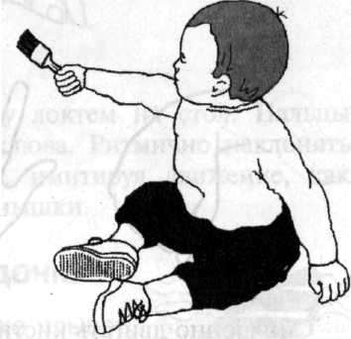

Мы с тобою
Красим дом.
Дружно в нем
Мы заживем!

Синхронно двигать кисти обеих рук из положения висящих кулачков до поднятых вверх кистей с раздвинутыми в сторону пальцами.
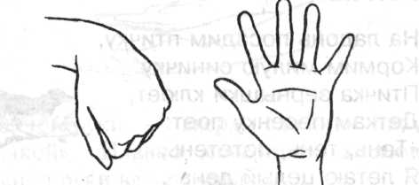

ЦВЕТЫ
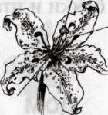
Расцвели в саду цветы
Небывалой красоты.
К солнцу тянутся цветочки,
Пять волшебных лепесточков.
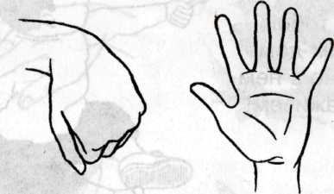
Синхронно двигать кисти обеих рук из положения висящих кулачков до поднятых вверх кистей с раздвинутыми в стороны пальцами.
ПТИЧКА
На ладонь посадим птичку,
Кормим милую синичку.
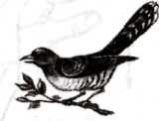
Птичка зернышки клюет,
Деткам песенку поет:
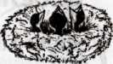
«Тень, тень, потетень,
Я летаю целый день».
Ждут синичку пять птенцов —
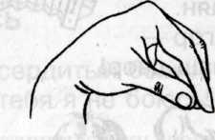
Голосистых молодцов.
Детки в гнездышке сидят
И, конечно, есть хотят.

Поставить руку локтем на стол. Пальцы сложить в виде клюва. Ритмично наклонять кисть к ладошке, имитируя движение, как птичка клюет зернышки.
КАЧАЕМ ЛОДОЧКУ
Мила в лодочке плывет,
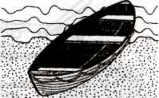
Песни весело поет.
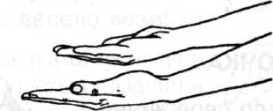
Ладонь руки — вверх, сложить пальцы «лодочкой». Плавно совершать качающие движения руки влево-вправо.

ВЕСЕЛЫЙ ОРКЕСТР
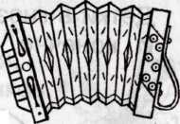
Дали мы Антошке
Веселую гармошку.
Взял наш Петя барабан,
Коле нравится баян.
На трубе дудит Егор —
Веселится весь наш двор!
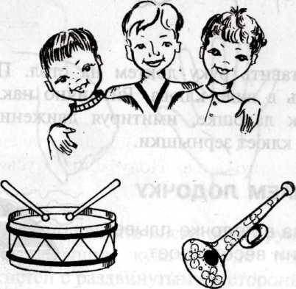
Имитировать игру на разных музыкальных инструментах.

СЧИТАЛОЧКА
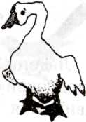
Гусь гнездо свое чинил,
Гусь считалку сочинил,
И гогочет, и гогочет:
Заучить считалку хочет! (Г. Лагздынь)

Большой и указательный пальцы соединить в «клюв», а остальные — в кулачок.
ГУСЬ
Ты сердитый белый гусь,
Но тебя я не боюсь!
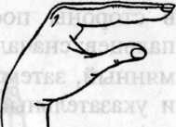
Поставить руку локтем на стол, все пальцы — прямые.
Четыре пальца, кроме большого, выдвинуть вперед и плотно прижать друг к другу («голова гуся»). Большой палец опустить немного вниз. Получается «гусь» с открытым «клювом».
ЧЕРЕПАХА
Черепашка в пруд ползет —
Домик на спине везет.
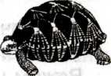
Ты быстрей, быстрей ползи!
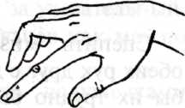
Домик весело вези!

Подушечками пальцев и нижней частью ладошки прикасаться к столу, образуя «полушарие». Вытянуть указательный палец с упором на стол и подтянуть им вперед весь домик «черепашки» средним, безымянным пальцами и мизинцем.

БРАТЦЫ
Ходили по два братца
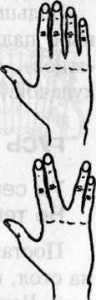
К морю прогуляться.
Ну а старший не гулял,
Он за столик всех сажал,
Вкусной кашей угощал.
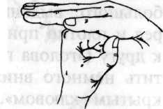
Ладонь положить на стол. Прямые пальцы соединить. Раздвинуть в стороны поочередно две пары пальцев: сначала мизинец и безымянный, затем — средний и указательный. Большим пальцем «звать» братьев и «кормить» их кашей.
ВЯЖЕМ ШАРФИК
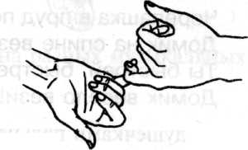
То крючок,
то петелька,
Вяжем шарфик
Петеньке.
Сцепить мизинцы обеих рук друг с другом, как два крючка, чтобы их трудно было расцепить. По аналогии делать фигуры и другими парами пальцев: безымянными, средними, указательными и большими.

КРЕСТИКИ - НОЛИКИ
Крестики и нолики —
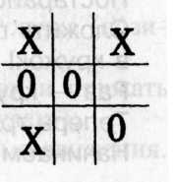
У ребят на столике.
А попробуйте, друзья,
Девочки и мальчики,
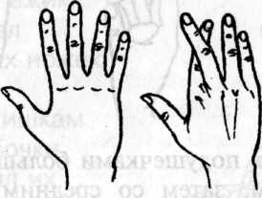
Крестики и нолики
Складывать из пальчиков!
Кисти рук с прямыми пальцами положить на стол:
1) крестики — зацепить безымянный палец за мизинец или средний за указательный. Удержать это положение пальцев как можно дольше;
2) нолики — соединить подушечками большой палец с указательным, затем — со средним, безымянным пальцами и с мизинцем.

КРУЖОК

Постарайся-ка, дружок,
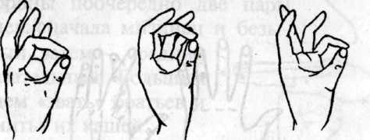
Сложить пальчики
в кружок!
Раз — кружок, два — кружок,
Теперь три, четыре, пять —
Начинаем все опять.
А вот эти пальчики —
Два драчливых мальчика.

Соединить подушечками большой палец с указательным, затем со средним, безымянным пальцами и с мизинцем.

КУЛАЧОК

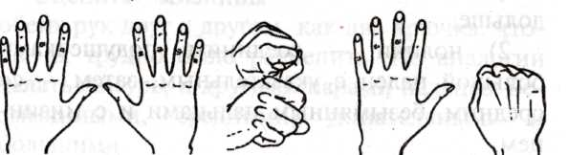
Сжали ручку в кулачок,
Положили на бочок:
Чок-чок, кулачок,
Чок-чок, на бочок!
Руки положить на стол:
- ладони прижать к столу;
- одновременно сжать два кулачка (позиция «кулак» — «кулак»);
- разжать пальцы одной руки и прижатьее к столу (позиция «рука» — «кулак»);
Для усложнения увеличить темп движения.
ЕЖИК
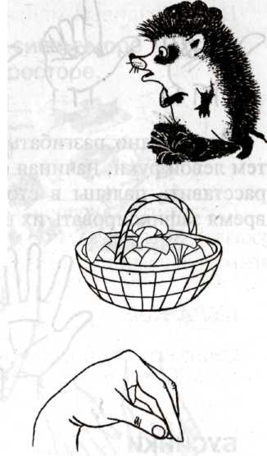
Шел по лесу
Хмурый ежик.
Не жалел
Коротких ножек.
Нес детишкам
Он грибочки.
Растерял их
Возле кочки

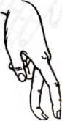
Пальцы правой и левой руки как будто шагают по парте. Затем пальцами обеих рук «собирать» потерянные грибочки.

ПАЛЬЧИКИ
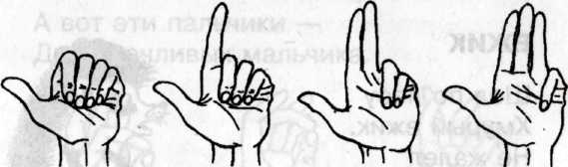
Встают послушно пальчики,
Воспитанные мальчики.
Стоят — не шелохнутся,
Зови — не отзовутся.
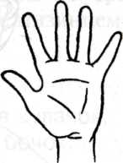
Поочередно разгибать пальцы правой, затем левой руки, начиная с большого. Широко расставить пальцы в стороны, на некоторое время зафиксировать их в этом положении.
БУСИНКИ
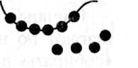
Рассыпались у Люсеньки
Все маленькие бусинки.
Их соберем в коробочку,
Наденем на веревочку.
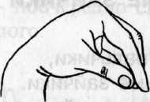
«Собирать» бусинки в коробочку.
Затем «надевать» бусинки на веревочку.
РЫБКИ
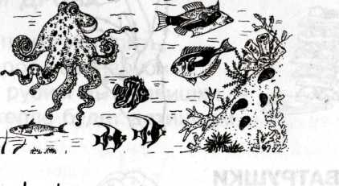
Рыбки пляшут в синем море —
Хорошо им на просторе.

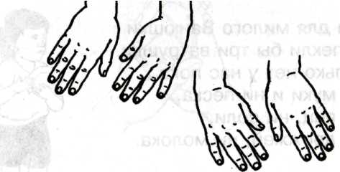

Вытянуть ладошки и качать запястьями влево и вправо. Текст повторить несколько раз.

СОЛНЕЧНЫЕ ЗАЙЧИКИ
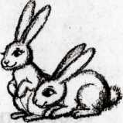
Задрожали пальчики,
Как солнечные зайчики.
Пляшут, пляшут зайчики,
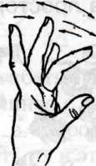
И трепещут пальчики.
Поднять обе руки ладонями к себе, пальцы расставить широко. Энергично пошевелить пальцами.

ВАТРУШКИ
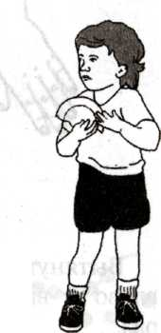
Мы для милого Ванюшки
Испекли бы три ватрушки.
Только нет у нас пока
Ни муки и ни песка,
Ни яиц, ни соли,
Ни дрожжей, ни молока.

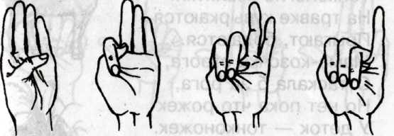
Кулачки правой и левой руки сжимать и разжимать одновременно. Начиная со слов: «Только нет у нас пока...» — поочередно сгибать пальцы, начиная с большого.
РУБИМ ДРОВА
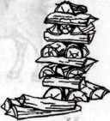
Чтобы печку истопить,
Надо дров нам нарубить.
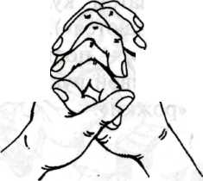
Рубим, рубим мы дровишки —
Пусть тепло будет детишкам.
Имитировать движения рук дровосека, пальцы «сплести», соединить ладони и стиснуть их как можно сильнее

КОЗЛЯТКИ
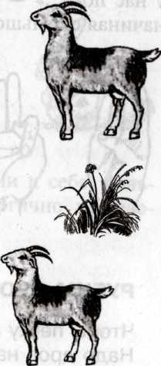
Веселятся на площадке
Тонконогие козлятки.
На травке кувыркаются,
Прыгают, бодаются.
Мама-козочка строга,
Оттаскала б за рога,
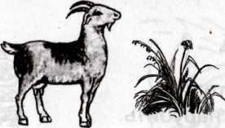
Но нет пока что рожек
У деток — тонконожек.

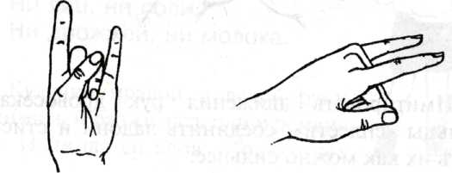
Указательный и большой пальцы левой и правой руки энергично перемещаются по поверхности стола, затем кулачки упираются друг в друга («бодаются»). Со слов: «Мама-козочка строга...» — поднимать два растопыренных пальца левой руки вверх, а правой рукой сжимать «рожки».

ВЕСЕЛЫЕ ПАЛЬЧИКИ
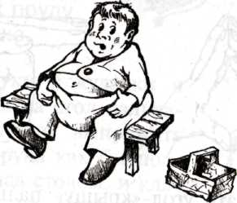
Этот пальчик в лес пошел,
Этот пальчик гриб нашел,
Этот пальчик чистить стал,
Этот пальчик жарить стал,
А этот пальчик все съел,
Оттого и растолстел.
(Народная потешка)
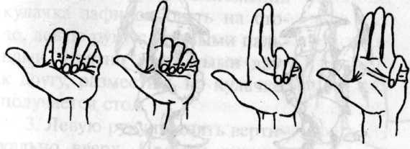
Поочередно сгибать пальцы правой, а затем левой руки, начиная с мизинца.

ГНОМИКИ
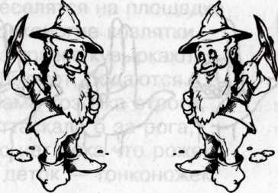
Маленькие гномики
Ловко строят домики.
Чтоб гостей им пригласить,
Надо столик смастерить.
Чтоб гостей им посадить,
Надо стульчик смастерить.
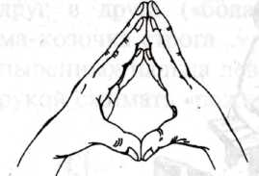
1. Создать угол-«крышу» пальцами обеих рук, соединив их подушечками под углом. Большие пальцы соединить по прямой линии. Получится треугольная «крыша» с «окном». Раздвинуть шире запястья, а локти прижать к туловищу. Получится «высокий дом».
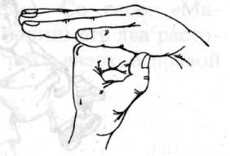

2.Правую руку в положении кулачка зафиксировать на столе, левую руку с прямыми пальцами, плотно прижатыми друг к другу, разместить на кулачке, получается стол.
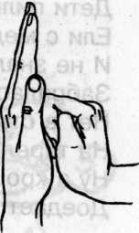

3. Левую руку поднять вертикально вверх. Прямые пальцы плотно прижать друг к другу.

Если упражнение выполняется легко, то можно менять положение рук попеременно на счет «раз», «два».

ЛЯГУШКИ
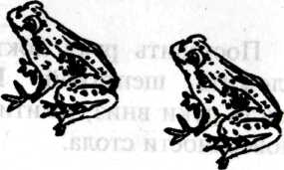
Две зеленые лягушки
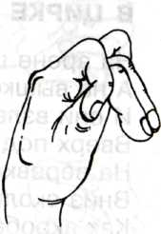
Скачут к пруду по опушке

Сжать руки в кулачки и положить их на стол пальцами вниз. Резко выпрямить пальцы, — рука как бы подпрыгивает над столом, и кладут ладони на стол. Затем резко сжимают кулачки и опять кладут их на стол. Повторить несколько раз.

МЫШКА
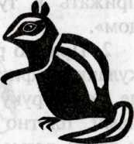
Дети пили молоко,
Ели с медом пышку
И не знали, что под стол
Забралась к ним мышка.
Нет в стакане молока,
На тарелке — пышки,
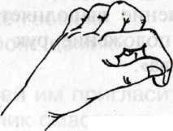
Ну а крошки на столе
Доедает мышка.
Поставить руку локтем на стол. Пальцы сложить щепоткой. Ритмично наклонять кисть руки вниз, имитировать сбор крошек с поверхности стола.

В ЦИРКЕ
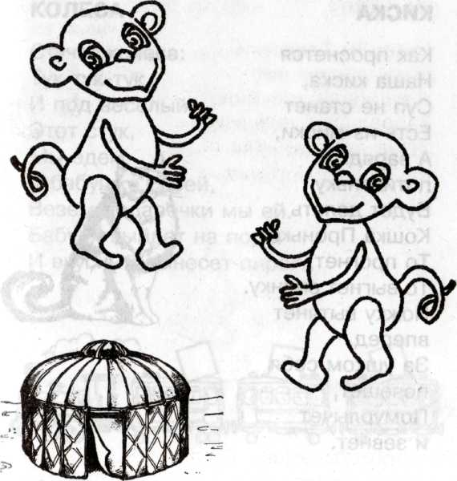
На арене цирка — вышка,
А на вышке — две мартышки.
И они взлетают ловко,
Вверх под купол –
На веревке.
Вниз скользят
Как акробаты,
Очень ловкие ребята!

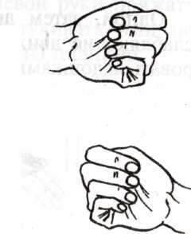
Сложить руки в кулачки. Имитировать движения рук по веревке вверх, а затем вниз.

КИСКА
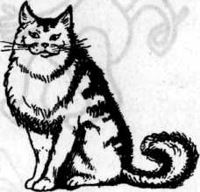
Как проснется наша киска,
Суп не станет есть из миски,
А зарядку потихоньку
Будет делать кошка Пронька.
То прогнет, то выгнет спинку.
Ножку вытянет вперед.
За ушком себя почешет,
Помурлычет и зевнет.

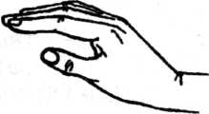
Одной, затем другой рукой сделать расслабляющие движения для пальцев. Имитировать ладошками движения кошечки.

КОЛЕСА
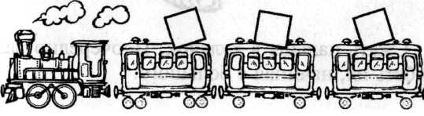
Стучат колеса:
Тук-тук-тук,
И под веселый
Этот стук,
Мы едем
К бабушке своей,
Везем подарочки мы ей.
Бабуля выйдет на порог
И вкусный вынесет пирог.

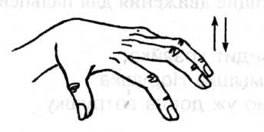
Подушечки правой и левой руки прижать к столу. Попеременно постукивать ими по поверхности стола, как игра на пианино.

ТАНЮША
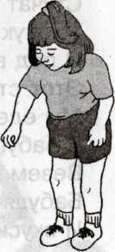

У нашей Танюшки
Живые игрушки:
Котенок — миленок,
Щенок — лопоушка,
И мышка смешная
По кличке Норушка.

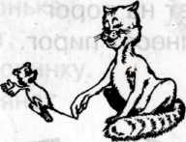
Сжать пальцы в кулачок. Поочередно разгибать их, начиная с большого.

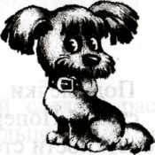
Гладит Танюшка
Щенка-лопоушку,
Щекочет миленка
За ушком.
А мышка-норушка,
Грустит за подушкой.

Одной, затем другой рукой делать расслабляющие движения для пальцев.

Не видит хозяйка,
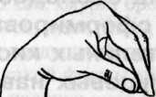
Что мышка Норушка
Давно уж доела ватрушку.
И ждет, когда крошки
от пышки
Достанутся маленькой
мышке.
Поставить руку локтем на стол. Пальцы сложить щепоткой. Ритмично наклонять кисть руки вниз, имитировать сбор крошек с поверхности стола.

Приложение 2.
Схема обследования уровня сформированности
двигательных кистевых и пальцевых навыков
Задача 1. Выявить состояние способности воспроизводить простые действия с реальным и воображаемым предметом.
Задача 2. Выявить способность воспроизводить по подражанию непредметные кистевые и пальцевые позы.
Тест 1 Манипуляции с предметом
- Для детей 3-4 лет. Ребенка просят поймать мяч (с близкого расстояния).
- Для детей 4—6 лет — те же действия, но с более далекого расстояния.
Оценка в баллах:
Легко ловит мяч — 3 балла
Ловит мяч не всегда, но движения правильные — 2 балла
Пытается ловить мяч, но движения неловкие — 1 балл
Отказывается ловить мяч — 0 баллов
Тест 2 Манипуляции без предмета
(для детей, начиная с 3,5—4 — летнего возраста)
Просят показать жестами: 1) ряд символических действий, а именно как: хмурят брови, улыбаются, здороваются, прощаются, едят, пьют, рубят дрова, водят машину, посылают воздушный поцелуй; 2) ряд описательных действий: какой формы яблоко, арбуз, мяч какой формы огурец, палочка.; как показать, что человек высокий, низкий, худой и пр.
Оценка в баллах: Здесь и далее в данном разделе — принцип оценки тот же, что и в задании поймать мяч.
Методы коррекционной работы:
►► Игры с предметами, фиксирующими те или иные позы; предметно-практическая деятельность, имеющая ту же цель.
►►Упражнения по формированию кистевого, пальцевого, жестово-мимического праксиса (те же, задания, что и при обследовании, только в тренинговом варианте, пальчиковая гимнастика).
►► Выполнение под музыку отрабатываемых движений кистью и пальцами.
Закрепление правильных кистевых и пальцевых поз в действиях со спортивными снарядами (мячом, веревкой, пальчиковая гимнастика и пр.)
Тест З Воспроизведение кистевых и пальцевых поз
Дается задание повторить ряд поз: сжать ручку в кулачок, распрямить ладошку и т.п. привести кисть в положение вверх, вниз, повернуть вправо, влево, поднести к подбородку, к уху с монолатеральной и контрлатеральной стороны, ко лбу («отдать честь»), воспроизвести позу «козы» (вытянуть вперед два пальчика — указательный и средний).
Методы коррекционной работы:
►►Проведение игр, состоящих из ряда действий, например, поймай мяч, брось его мне, а сам отбеги в кружок, нарисованный на полу.
►►Выполнение под музыку отрабатываемых практических действий, требующих переключения с одной позы на другую.
►► Выработка умения правильно держать карандаш, класть его в коробку, закрывать коробку и пр.
►► Пальчиковая гимнастика.
►►Выполнение правильных переключений в действиях со спортивными снарядами (мячом, веревкой и пр.).
Предметная деятельность:
Хорошо зарекомендовала себя разнообразная предметная деятельность, которая способствует развитию мелкой моторики:
- застегивание и расстегивание пуговиц;
- шнурование ботинок;
- шнуровка на специальных рамках;
- нанизывание колец на тесьму;
- игры с мозаикой;
- сортировка мозаики по ячейкам;
- игры с конструкторами;
- перебирание круп, зерен (например, фасоль отделить от гороха, поделки из риса).
* Автором методики обследования является доктор психологических наук Т. Г. Визель.

ЛИТЕРАТУРА
Архипова Е.Ф. Логопедическая работа с детьми раннего возраста. — М.: ACT. Астрель, 2006.
Визелъ Т.Г. Основы нейропсихологии. — М.: ACT, Астрель, 2005.
Кольцова М.М. Ребенок учится говорить. — М.: Просвещение, 1979.
Кольцова М.М. Двигательная активность и развитие функций мозга ребенка. — М.: Просвещение, 1973.
Максаков А. И. Правильно ли говорит ваш ребенок. — М.: Просвещение, 1998.
Новоторцева Н.В. Развитие речи детей. — Ярославль: Гринд, 1995.

